Soutien scolaire | Svt 1AC | Exercices_ carte topographique_série 3
Exercice 1 :
- Relier par une flèche les deux groupes.
La légende |  | Permet de déterminer les distances réelles.
L’orientation |  | Permet d’orienter la carte dans le terrain.
L’échelle |  | Ensemble de symboles et couleurs qui permettent de lire et comprendre la carte.
L’équidistance |  | Différence de hauteur entre deux courbes de niveau successives
Carte topographique |  | Représentation simplifiée, sur un plan d’une partie de la surface de la terre.
Courbes de niveau |  | Lignes numérotées reliant les points ayant la même hauteur
- Répondre par vrai ou faux :
- Le profil topographique permet de suivre les variations d’altitude entre deux endroits différents du milieu étudié………………….
- La distance entre deux points côtés successifs s’appelle l’équidistance……………………..
- Une fois sur le terrain ; on doit d’abord s’orienter par rapport au sud en utilisant la boussole……………………
- Les courbes de niveau représentent des lignes qui relient les points du relief d’égale altitude …………….
- Pour s’orienter on utilise l’échelle de la carte topographique ………………….
- La carte topographique représente la nature des roches …………………………..
- La sortie géologique nécessite du matériel qui facilite le bon déroulement des activités sur le terrain. Donner quatre outils qu’on peut utiliser pendant la sortie tout en donnant pour chacun son utilité.
- Questions à propos de l’échelle :
- calculer l’échelle de la carte sachant que 600m sur le terrain est représenté sur la carte par 6 cm.
- Mesurer une distance de 5.5cm sur une carte au 1/50 000. Quelle est distance représente-t-elle.
- Combien faut-il de cm pour représenter 18km sur une carte au 1/250 000.
- Calculer la distance réelle correspondante à une distance réduite de 6 cm sur une carte à l’échelle de 1 / 50 000.
- Calculer la distance réduite, correspondante à une distance réelle de 5 Km, sur une carte à l’échelle de 1 / 25 000
- L’échelle d’une carte est 1/50000, quelle est la distance réelle représentée par 1cm sur la carte.
- Soit une distance de 6cm séparant deux points sur une carte topographique. Sachant que la distance réelle entre les deux points est 1.2km, calculer l’échelle de cette carte.
Exercice 2 :
Soit l’extrait de carte topographique ci-dessous
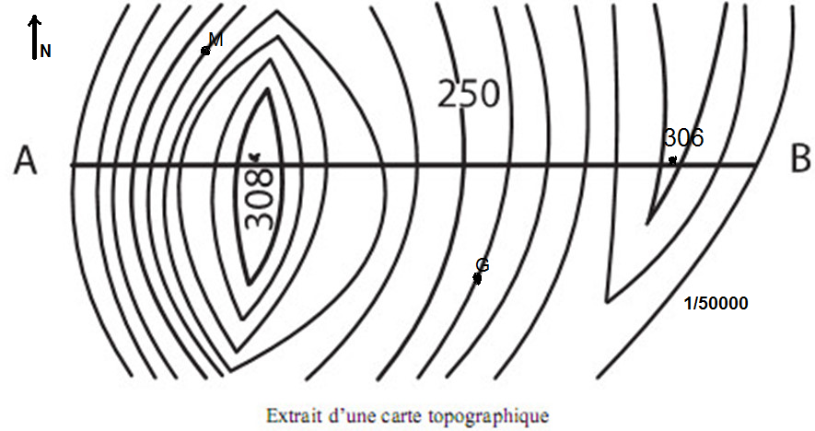
- Que signifie l’échelle 1/50 000 ? et que représente le point 380.
- Définir l’équidistance et trouver sa valeur
- Quelle est l’altitude approximative des points G et M ?
- Calculer la distance réelle entre A et B.
- Orienter le point M par rapport au point G Et le point A par rapport au point B
- Faire un profil topographique entre A et B.
Exercice 3 :
Le document ci-dessus, représente un extrait de la carte topographique.
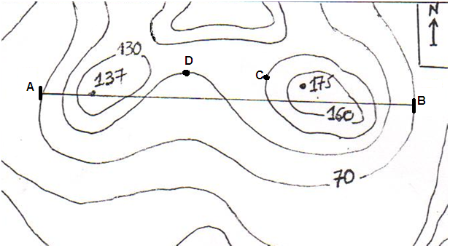
- Calculer la distance réelle entre A et B. (E= 1/50 000).
- trouver la valeur de l’équidistance.
- Quelle est l’altitude des points A, B, C et D ?
- Orienter le point A par rapport au point B Et le point C par rapport au point D
- Tracer sur le papier millimétré le profil topographique entre A et B.

